МИНИСТЕРСТВО ОБРАЗОВАНИЯ И НАУКИ РОССИЙСКОЙ ФЕДЕРАЦИИ

Федеральное автономное бюджетное образовательное учреждение высшего образования

Севастопольский государственный университет

кафедра Информационных систем

Институт информационных технологий и управления в технических системах

курс 1 группа ИC/б-11-о

Лисянский Александр Игоревич

09.04.02 Информационные системы и технологии (уровень магистра)

**ОТЧЁТ**

По научно исследовательской работе

Отметка о зачёте _______________________ _____________

(дата)

Руководитель практикума

Доцент, к.т.н. Кротов К. В.

(должность) (подпись) (инициалы, фамилия)

Профессор, д.т.н. Доронина Ю. В.

(должность) (подпись) (инициалы, фамилия)

Севастополь

2016

ОГЛАВЛЕНИЕ

ВВЕДЕНИЕ 3

ПРОЦЕССЫ ПРЕДМЕТНОЙ ОБЛАСТИ 4

АНАЛИЗ ЛИТЕРАТУРЫ 7

ОБОСНОВАНИЕ АКТУАЛЬНОСТИ НАУЧНОГО НАПРАВЛЕНИЯ 8

ОПИСАНИЕ ЦЕЛИ ВЫБОРА ДАННОГО ПОДХОДА 9

КОНЦЕПТУАЛЬНАЯ МОДЕЛЬ ПРОЕКТА 10

ПОСТРОЕНИЕ КОНЦЕПТУАЛЬНОЙ МОДЕЛИ ПРОЕКТА 11

ПОСТРОЕНИЕ КОНЦЕПТУАЛЬНОЙ МОДЕЛИ В СРЕДЕ АГЕНТНОГО МОДЕЛИРОВАНИЯ Any Logic 13

ОПИСАНИЕ ТРЕБОВАНИЙ К ПРОЕКТУ 16

ЗАКЛЮЧЕНИЕ 18

# ВВЕДЕНИЕ

Информационное обеспечение современного общества данными о состоянии и тенденциях изменения характеристик окружающей среды имеет крайне важное значение. Традиционным способом решения задачи наблюдения за процессами, протекающими на поверхности и в атмосфере Земли, является организация соответствующей наземной сети пунктов и постов наблюдения. В России есть такая сеть, входящая в систему Росгидромета и распространяющаяся, в том числе, на районы Арктики и Антарктики. Однако этот метод сбора информации о состоянии окружающей среды требует больших человеческих и материальных ресурсов, работы людей в труднодоступных районах, в том числе, с суровыми климатическими условиями.

# ПРОЦЕССЫ ПРЕДМЕТНОЙ ОБЛАСТИ

Развитие передовых космических технологий позволяет осуществлять сбор большинства необходимых данных о природе более эффективно и с меньшими затратами, более надёжно и регулярно, получать значения характеристик и параметров окружающей среды с большей точностью.

Весь круг решаемых космическими системами(КС) задач может быть условно разбит на две больших группы: 1) задачи, при решении которых невозможно обойтись без спутниковых данных; 2) задачи, при решении которых спутниковые данные играют вспомогательную роль, либо их использование предпочтительно по каким-либо причинам (например, они дешевле).

К первой группе задач относятся глобальный мониторинг поверхности и атмосферы Земли, измерение потоков заряженных частиц и электромагнитных полей в околоземном космическом пространстве, дистанционное зондирование труднодоступных районов, и т.д.

Ряд задач второй группы представлен обширным перечнем проблем локального и регионального масштабов, имеющих значение для конкретных отраслей хозяйственной деятельности. Практическое значение привлечения здесь спутниковой информации связано с существенной экономией трудозатрат, материальных, финансовых и временных ресурсов.

Таким образом, развитие работ в области изучения, мониторинга и прогнозирования состояния Земли как планеты, ее климата, опасных стихийных явлений, катастроф и чрезвычайных ситуаций, влияния человеческой деятельности на состояние окружающей среды и гидрометеорологические процессы требует расширения использования космических методов и средствнаблюдений.

Результатом гидрометеорологического обеспечения и контроля чрезвычайных ситуаций является снабжение широкого круга потребителей прогнозами о состоянии окружающей среды различной заблаговременности и выявление последствий различных опасных природных явлений естественного и антропогенного происхождения. Экономический результат применения космической информации достигается за счет более оперативных и обоснованных хозяйственных решений и мероприятий и проявляется в приросте производства продукции, уменьшении или полном предотвращении ущерба от различных явлений естественного и антропогенного характера, снижении стоимости производства, сокращении длительности производственных процессов, экономии хозяйственных ресурсов и т.д. Получение глобальных оперативных данных о состоянии экосистемы Земли возможно только с помощью измерительных средств космического базирования, поскольку наземная наблюдательная сеть охватывает не более 30% территории Земли. Уже сейчас экономическая эффективность космического дистанционного зондирования весьма высока, например, по некоторым данным при использовании спутниковой информации в гидрометеорологии сумма экономии затрат и предотвращенного ущерба превосходит затраты на ее получение в 10-15 раз.

По мере развития спутниковых наблюдательных систем становится ясно, что космическая деятельность и соответствующие технологии будут играть в XXI веке все более важную роль в экономическом и социальном развитии человечества,включая получение информации об окружающей среде.

Основными направлениями использования космической информации являются:

* - оперативное гидрометобеспечение,
* - мониторинг глобальных изменений климата и научные исследования,
* - мониторинг чрезвычайных ситуаций и их последствий,
* - экологический мониторинг,
* - изучение Земли в хозяйственных целях.

Ниже приведен перечень основных укрупненных глобальных задач гидрометеорологии (находящихся в сфере ответственности Росгидромета), для решения которых необходимо привлечение космической информации:

* мониторинг погодообразующих факторов и прогнозы погоды различной заблаговременности;
* мониторинг ледовых образований в северных и антарктических морях, крупных озерах и водохранилищах для обеспечения эффективного и безопасного плавания судов;
* мониторинг снежного покрова, контроль снеготаяния, условий перезимовки растений;
* контроль лесных, тундровых и степных пожаров;
* контроль разливов рек и водохранилищ;
* температура поверхности суши и океана;
* морские течения, ветры и волнение;
* влажность почвы;
* оценка состояния сельскохозяйственных культур;
* мониторинг и прогнозы гелиогеофизической обстановки в околоземном космическом пространстве.

# АНАЛИЗ ЛИТЕРАТУРЫ

В рассмотренных работах приводятся методы получения компьютерных снимков поверхности земли с метеорологических спутников. В зависимости от направления работы рассматриваются разные способы получения данных (использование на метеорологических спутниках различных сканирующих приборов). Так же в работах рассматриваются различные метеорологические спутники, такие как MODIS или МЕТЕОР-3

В некоторых работах присутствует сравнение данных, получаемых с разных спутников или от разных приборов на них. В основном сравниваются радиометры и сканирующие устройства спутников, так как различные приборы имеют разную ширину полосы съемки, а так же различное пространственное разрешение.

Далее были проанализированы ресурсы полученных данных от спутников и способ получения данных от них.

Некоторые ресурсы предоставляют возможность получать так называемые «сырые данные» от спутников (снимки со спутников после первичной обработки). Такие данные не используются в метеорологии и следственно должны подвергаться дальнейшей обработке.

При изучении литературы не было найдено похожих формулировок научных направлений или идей (ускорение тематической обработки метеоснимков со спутников). Вследствие чего было принято решение об актуальности данной тематики и обоснования методов тематической обработки снимков.

# ОБОСНОВАНИЕ АКТУАЛЬНОСТИ НАУЧНОГО НАПРАВЛЕНИЯ

В разделе анализа литературы были приведены доводы о необходимости создания методов ускорения тематической обработки данных метеоспутников.

Далее был проведен анализ возможных вариантов решения поставленной задачи. Одним из наиболее подходящих методов был предложен метод конвейеризации обработки снимков от разных спутников. Такой способ применяется при обработке различных типов данных различными обработчиками.

Различными типами данных являются данные от разных сканирующих устройств, датчиков на разных спутниках.

Для ускорения конвейеризации было предложено ввести понятие партии данных и комплекта.

Партия данных – набор однотипных данных от спутника.

Комплект данных – множество различных наборов данных от разных спутников и устройств на них о конкретном районе Земли.

В следствии чего было принято решение использовать методы теории расписаний в конвейерных системах обработки разнотипных данных.

# ОПИСАНИЕ ЦЕЛИ ВЫБОРА ДАННОГО ПОДХОДА

Целью работы является совершенствование методов локальной оптимизации решений по составам партий данных, обрабатываемых в конвейерной системе, и решений по порядкам обработки этих партий на сегментах в конвейерной системе (расписанию обработки партий). Достижение цели обеспечивается декомпозицией обобщенной функции (цели) системы на совокупность иерархически упорядоченных подфункций (подцелей), каждая из которых реализуется на определенном уровне иерархии системы. В результате выполненной декомпозиции обобщенной функции системы в рассмотрение введена двухуровневая модель иерархической игры определения локально оптимальных решений по составам партий и расписаниям их обработки. На основании предложенного иерархического подхода достижение сформулированной цели обеспечивается решением следующих задач: а) обоснования математической модели вычислительного процесса обработки партий данных в конвейерной системе; б) обоснования вида критериев оптимизации в модели иерархической игры, используемой для определения эффективных решений по составам партий данных и расписаниям их обработки; в) обоснование метода локальной оптимизации решений по составам партий данных; г) обоснование метода локальной оптимизации решений по расписаниям обработки партий.

# КОНЦЕПТУАЛЬНАЯ МОДЕЛЬ ПРОЕКТА

В работе будет рассматриваться полный цикл действий для получения результирующей метеомодели фиксированного района.

Параметры запросов

Формирование запросов на получение данных

Получение данных с ресурсов

Конвейеризация данных

Тематическая обработка данных

Пост-тематическая обработка данных

Формирование комплектов параметров для метеомодели

Рисунок 1 – Концептуальная модель системы обработки метеоданных

На Рис. 1 приведено последовательное действие всей системы в целом. Рассматриваемая выше проблема решает задачи, указанные в части концептуальной модели «Конвейеризация данных».

# ПОСТРОЕНИЕ КОНЦЕПТУАЛЬНОЙ МОДЕЛИ ПРОЕКТА

Для построения концептуальной модели системы воспользуемся технологией моделирования потоков данных.

Для начала представим нашу систему в виде одного блока верхнего уровня, решающего глобальную поставленную задачу

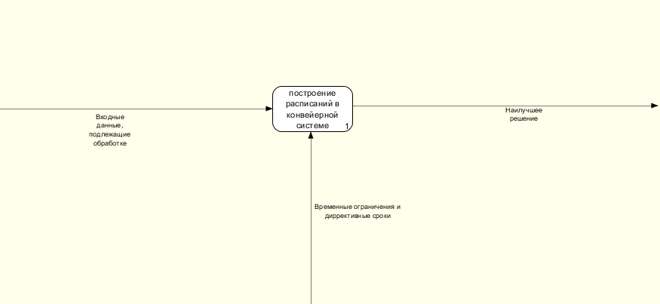

Рисунок 2 – основная цель проекта

Далее произведем декомпозицию основной цели на подцели и покажем их взаимодействие между собой

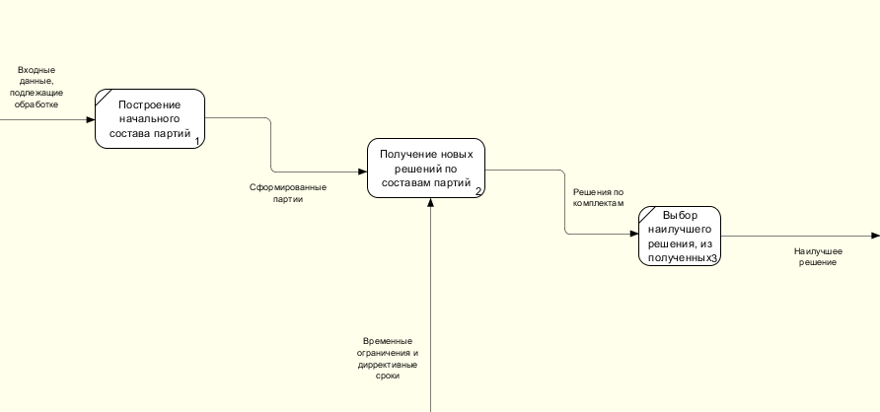

Рисунок 3 – основная цель проекта

Далее произведем декомпозицию центрального узла, отвечающего за формирование новых решений и уточнения наилучшего решения

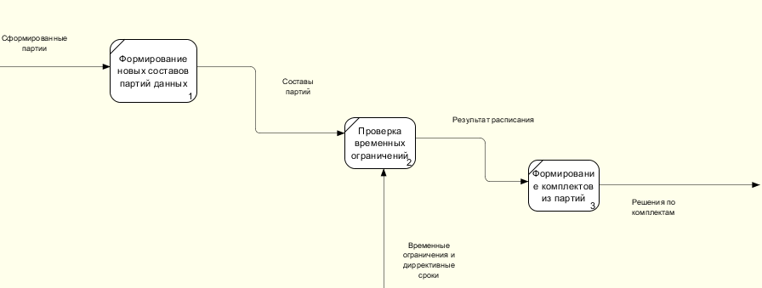

Рисунок 4 – основная цель проекта

На рисунках продемонстрирована основная концепция системы – построение начального решения и последовательное приближение его к наилучшему решению в заданной окрестности.

# ПОСТРОЕНИЕ КОНЦЕПТУАЛЬНОЙ МОДЕЛИ В СРЕДЕ АГЕНТНОГО МОДЕЛИРОВАНИЯ Any Logic

Представим модель системы обработки данных с метеоспутников для прогнозирования. В модели используется данная научно-исследовательская работа по совершенствованию методов обработки данных для формирования комплектов с заданной периодичностью.

Представим систему в виде взаимодействия агентов в среде агентного моделирования AnyLogic.

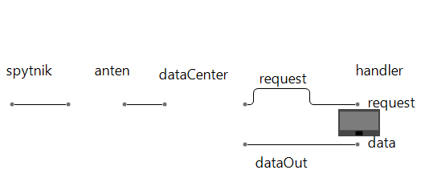

Рисунок 5 - Модель всей системы

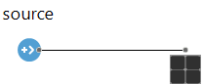

Рисунок 6 – Модель спутника

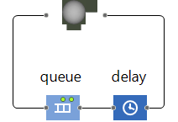

Рисунок 7 – Модель антенны приема данных

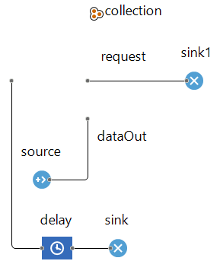

Рисунок 8 – Модель хранилища полученных данных

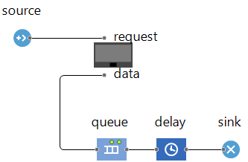

Рисунок 9 – Конечный обработчик сырой информации о метеоданных со спутника

На вход системы подаются запросы на получение данных. Далее система генерирует запрос на получение данных с ресурсов.

После чего идут этапы получения данных и их первичная обработка.

Далее происходит этап тематической и пост-тематической обработки данных. Для их обработки происходит предварительный этап – составление расписания обработки и формирование комплектов к директивным срокам выдачи.

После обработки данные передаются в модель построения прогнозов. Далее в модели происходит построение прогнозов и выдача результатов.

Комплектами в системе служат различные метеоданные с разных спутников о конкретном регионе. Из этих данных строятся локальные краткосрочные и долгосрочные прогнозы.

# ОПИСАНИЕ ТРЕБОВАНИЙ К ПРОЕКТУ

Для данной научной работы необходимо сформулировать общие требования. Рассмотрим процесс как процесс управления обработкой данных.

Введем требования в соответствии с выбранным процессом

1. Надежность данных
   1. Надежность хранения данных
   2. Целостность данных
2. Доступ к данным
   1. Среднее время доступа к данным
   2. Время реакции системы
3. Параметры системы
   1. Скорость обработки данных
   2. Корректность выходных данных

В соответствии с введенными требованиями необходимо найти значение эффективности проекта.

Для нахождения эффективности построим иерархическую схему критериев и рассчитаем её.

0,1

0,6

0,3

0,8

0,7

0,9

0,8

0,9

0,8

0,6

0,4

0,6

0,4

0,7

0,3

Рисунок 10 – Иерархическая схема критериев

Для представленной иерархической схемы значение эффективности равно 0.87, показывающий высокое качество системы. Расчет показателя эффективности системы проводился методом аддитивной иерархической свертки – для начала были посчитаны значения эффективности групп критериев а затем и общая эффективность системы.

# ЗАКЛЮЧЕНИЕ

При работе по научному направлению за семестр было изучено большое количество источников информации по представленной тематике, был проведен их анализ и выявлена необходимость изучения данного направления и разработка новых методов для управления системой обработки.

В результате проведенного анализа предметной области был сформирован список подходящих ресурсов для сбора данных. Эти ресурсы располагают достаточно оперативными данными, подходящими для построения долгосрочных прогнозов о том или ином происшествии.

Перечень ресурсов представлен ниже:

1. sputnik1infospace.ru
2. moscow.planeta.smislab.ru
3. earthexplorer.usgs.gov
4. landsat.usgs.gov
5. ladsweb.nascom.nasa.gov
6. roscosmos.ru
7. aviso.altimetry.fz
8. spc.ict.nsc.ru

Все перечисленные ресурсы предоставляют свои данные бесплатно, эти данные достаточно оперативны – данные спутникового наблюдения появляются на ресурсах через несколько часов (1-3) после съемки.

Так же была разработана концептуальная модель всей системы в целом, а так же принцип работы системы управления обработкой. Было проведено моделирование системы в среде агентного моделирования Any Logic.